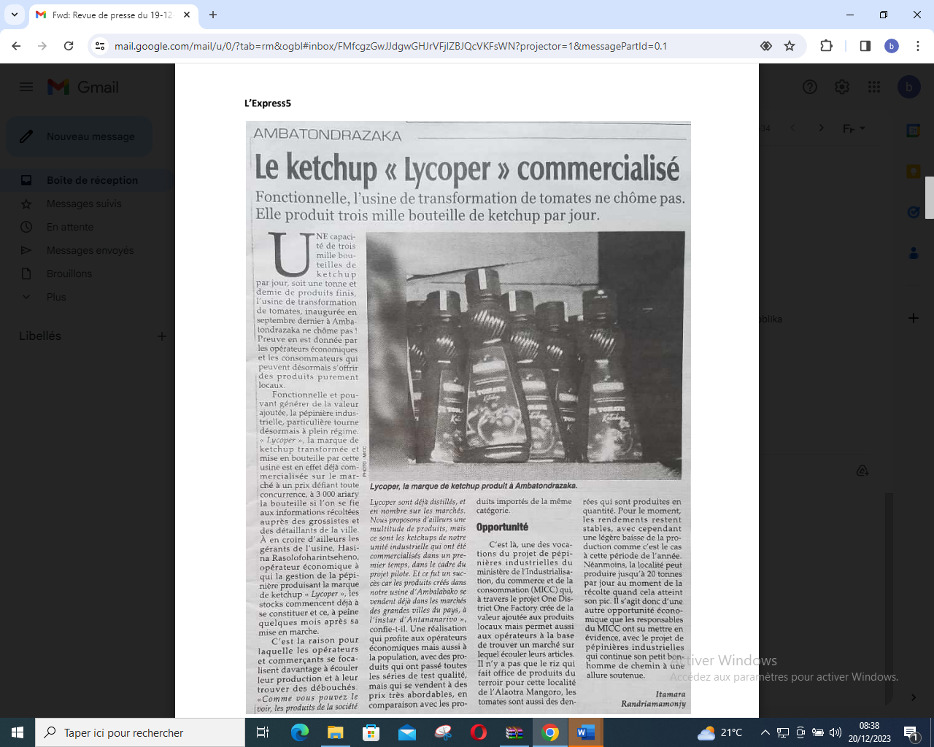

SOURCE : L’Express 5

AUTEUR : Itamara Randriamamonjy

DATE : 19 Décembre 2023